Новости образования №9 (февраль, 2022)
- Департамент политологии и социологии УГИ УрФУ приглашает в школу проектов «СуперЛидер-2022»

Школа проектов «СуперЛидер» – это курс открытых лекций от ведущих преподавателей Департамента политологии и социологии Уральского гуманитарного института УрФУ при участии студентов и практикующих специалистов.
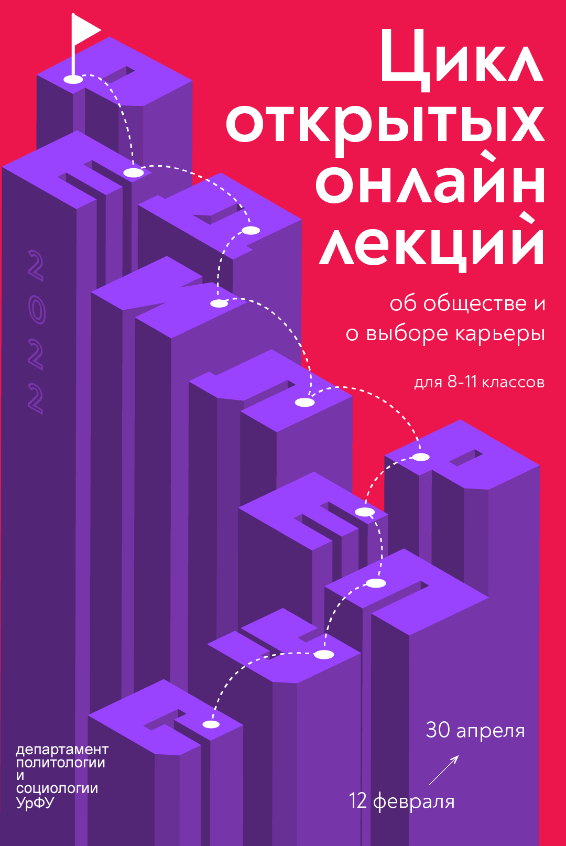
В рамках Школы учащиеся 8–11 классов и учреждений СПО получат возможность:

- познакомиться с ведущими преподавателями и студентами Департамента, практикующими специалистами;
- сформировать творческие способности, лидерские качества, компетенции общественного самоуправления, умения, необходимые для социально-политической проектной деятельности;
- расширить и углубить свои знания по истории и обществознанию;
- успешно подготовиться к сдаче ЕГЭ по истории и обществознанию.

Особенности Школы как профориентационной образовательной площадки:

- стабильное расписание;
- возможность присоединиться к занятиям на любом этапе;
- бесплатные занятия.

Открытие Школы состоится 12 февраля. С графиком и тематикой встреч можно ознакомиться на сайте Уральского гуманитарного института УрФУ в разделе «События».
Руководитель проекта: Елена Леонидовна Хайрутдинова
Телефон: +7-922-104-78-03
Электронная почта: superlider2018@gmail.com

Регистрация: https://goo.su/9nie

График встреч | Спикер | Тема
12 февраля | Новгородцева Анастасия Николаевна, доцент кафедры прикладной социологии | Открытие школы проектов «СуперЛидер». Мастер-класс: От прогноза к проекту - готов ли ты менять мир?
19 февраля | Смолина Наталья Сергеевна, доцент кафедры прикладной социологии | Я-Волонтёр! Про мерч, портфолио и многое другое
19 февраля | Беляева Екатерина Александровна, заведующий кафедрой социальной работы | Мир без границ: международные стажировки, стипендии, гранты для студентов
26 февраля | Смолина Наталья Сергеевна, доцент кафедры прикладной социологии | Я хочу изменений! Но как?
26 февраля | Кузьмина Анна Павловна, эксперт Росмолодежи | Социальные молодежные проекты: форумы и встречи активной молодежи (на примере форумной компании Росмолодежи)
5 марта | Гайсина Анастасия Викторовна, доцент кафедры политических наук | Коуч-сессия для поступающих в ВУЗ
12 марта | Керимов Александр Алиевич, профессор кафедры политических наук | Профессия политолога: pro et contra
19 марта | Строганов Вадим Борисович, старший преподаватель кафедры политических наук | Как научиться учиться?
19 марта | Новгородцева Анастасия Николаевна, доцент кафедры прикладной социологии | Исследования студентов: что делают студенты, что их вдохновляет и увлекает?
26 марта | Гурарий Анна Дмитриевна, директор департамента политологии и социологии | Как узнать «температуру» общества?  О возможностях социолога сегодня
2 апреля | Хайрутдинова Елена Леонидовна, старший преподаватель кафедры политических наук | Политическая энергия: откуда почерпнуть и как управлять?
9 апреля | Новгородцева Анастасия Николаевна, доцент кафедры прикладной социологии | Кем быть? Или зачем нужно высшее образование?
16 апреля | Мухаметов Руслан Салихович, доцент кафедры политических наук | Летальность от SARS-CoV-2: тип политического режима имеет значение?
23 апреля | Новгородцева Анастасия Николаевна, доцент кафедры прикладной социологии | Исследуя туризм, понимаешь структуру общества
30 апреля | Новгородцева Анастасия Николаевна, доцент кафедры прикладной социологии | Лайфхаки поступления в вуз: узнай, что такое волны поступления, рейтинги и как рассчитать свой успех

- Российский государственный профессионально-педагогический университет приглашает на подготовительные курсы

РГППУ — это только востребованные направления обучения в сочетании с педагогической подготовкой:
- инженерное /машиностроение, металлургия, информационные технологии, электроэнергетика/
- психологическое
- иностранный язык
- гуманитарное и социально-экономическое/ экономика, правоведение, физическая культура, туризм, дизайн, музыкально-компьютерные технологии, социология

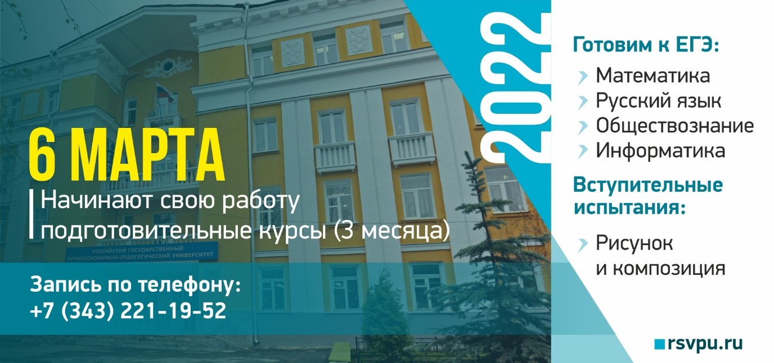
РГППУ – это 1700 бюджетных мест
РГППУ — это широкие возможности для студентов во внеучебное время: спорт, Школа Актива, всероссийские форумы, КВН, студенческий театр и многое другое.
РГППУ — это правильный выбор!
наш сайт: www.rsvpu.ru
Мы научим Вас: ЗНАТЬ, ЧУВСТВОВАТЬ, УМЕТЬ!
Ближайший день открытых дверей – 26 марта.
Адрес: Екатеринбург, ул., Машиностроителей, 11, Культурно-образовательный центр РГППУ.
- Студенческая жизнь в Институте физической культуры, спорта и молодежной политики Уральского федерального университета

Студенческая жизнь в ИФКСиМП УрФУ богата и разнообразна. В течение каждого учебного года проходит около 30 студенческих культурно-массовых и спортивных мероприятий. Среди них крупные фестивали всероссийского и регионального уровня.

Всероссийский фестиваль студентов, обучающихся по специальности «Организация работы с молодежью» - фестиваль, ежегодно собирающий до 200 будущих специалистов по работе с молодежью из разных регионов России, готовых показать свои таланты и знания в сфере молодежной политики. Он включает в себя научные, образовательные, культурно-массовые и спортивные мероприятия. Фестиваль – это площадка для обмена опытом и встреч старых и новых друзей. В 2021 году был проведен юбилейный, 10 фестиваль, в котором приняли участие студенты и преподаватели 14 вузов России.

Межвузовский студенческий танцевальный фестиваль «Dance battle», проводящийся командой студентов и преподавателей института с 2014 года. Он стал визитной карточкой Союза студентов ИФКСиМП и ежегодно собирает до 100 студентов разных вузов.

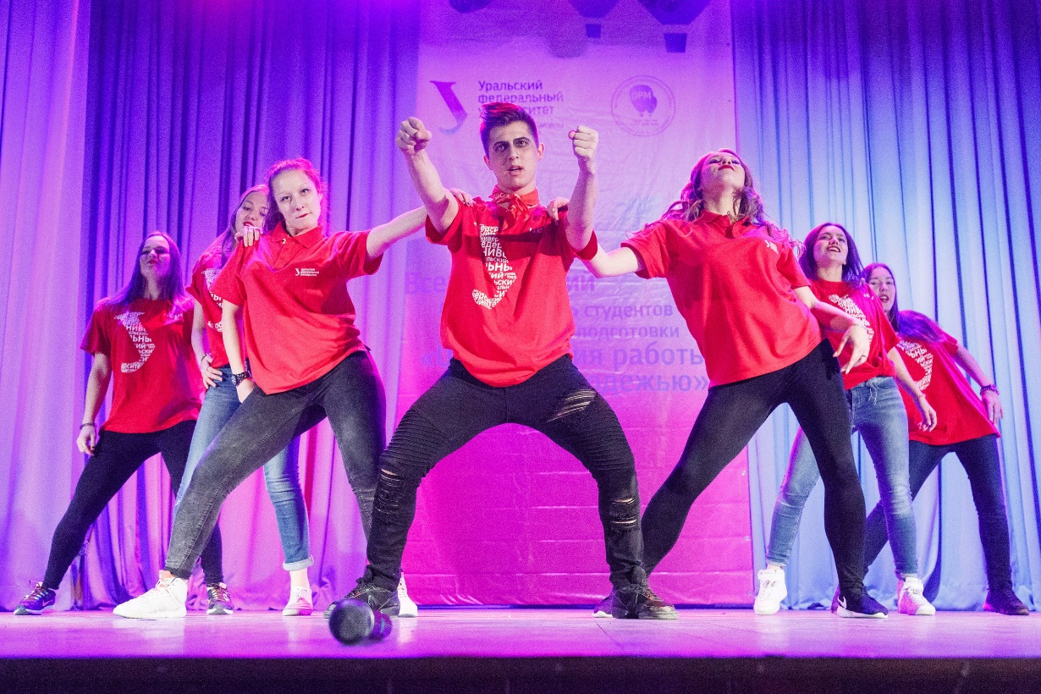

Творческий фестиваль «Поколение» также стал визитной карточкой института. Ежегодно студенты институтов УрФУ соревнуются в различных творческих номинациях.

Ежегодно Союзом студентов при поддержке администрации института проводятся традиционные мероприятия для первокурсников (квесты, творческие вечера и конкурсы «Самый умный первокурсник», слет первокурсников), киновечера, квесты, фотоконкурсы, Масленица и благотворительные и другие мероприятия. Благодаря слаженной работе и поддержке руководства института наши студенты успешно выступают и становятся победителями университетских этапов смотра-конкурса «Дебют первокурсников», «Бенефиса УрФУ».

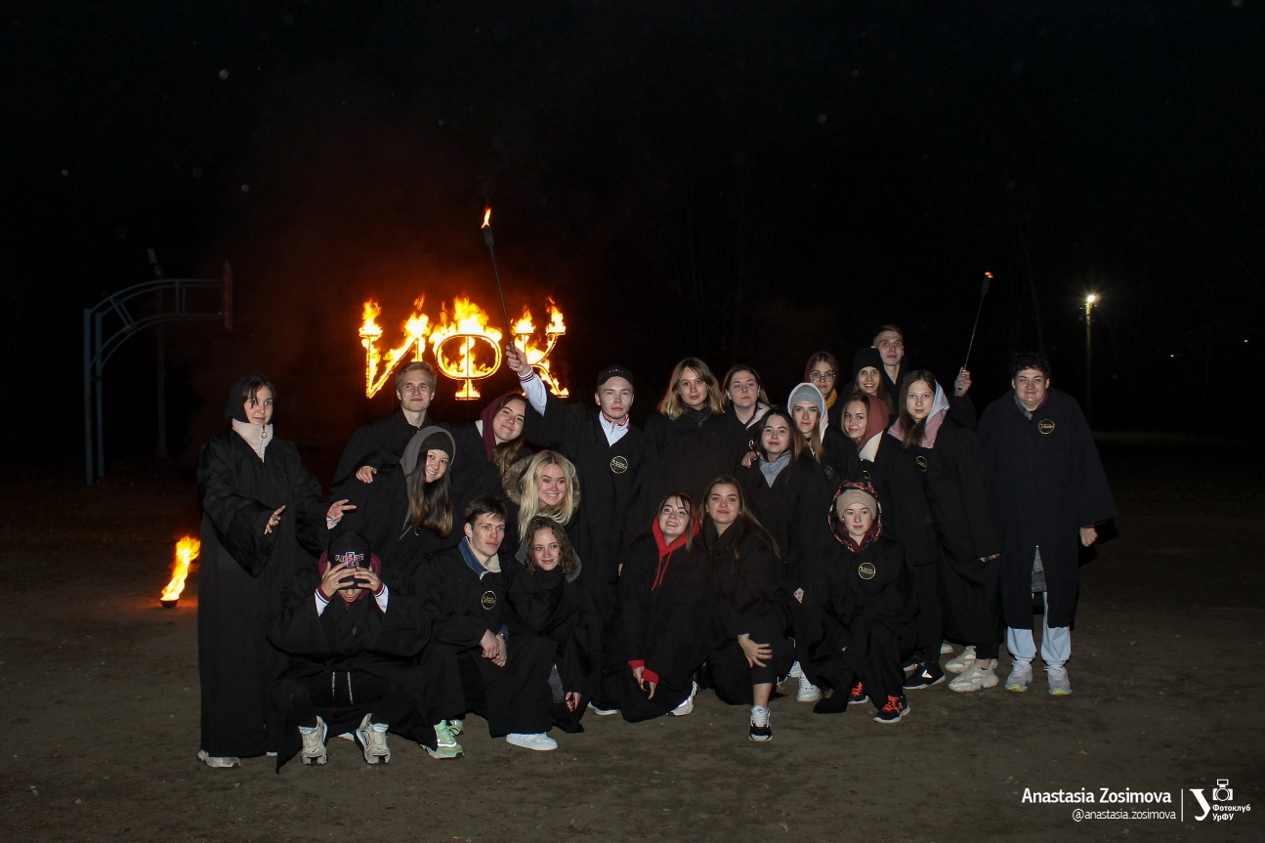

Ежегодные турниры по футболу и волейболу с приглашением выпускников института, традиционные эстафеты, лыжные гонки – все это – спортивная часть студенческих активностей ИФКСиМП. Мужская и женская сборные по легкой атлетике – традиционные призеры традиционной легкоатлетической эстафеты УрФУ.

Студенты ИФКСиМП имеют уникальную возможность принять участие в организации спортивных событий мирового уровня: Чемпионат мира по футболу 2018 года, Чемпионат мира по боксу в 2019 году. В 2023 году все студенты ИФКСиМП будут вовлечены в организацию и проведения Всемирных студенческих играх.

Студенты ИФКСиМП – активные участники творческих коллективов института и сборных команд университета по различным видам спорта. Традиционно наши студенты тренируются в сборной университета по спортивному черлидингу «Феномен-А», выпускник ИФКСиМП Аникеев Павел является главным тренером команды.

Наши студенты традиционно принимают участие в конкурсе «Студент года УрФУ». В 2021 году две студентки ИФКСиМП стали победителями номинаций «Лидер студенческой организации» и «Боец года».

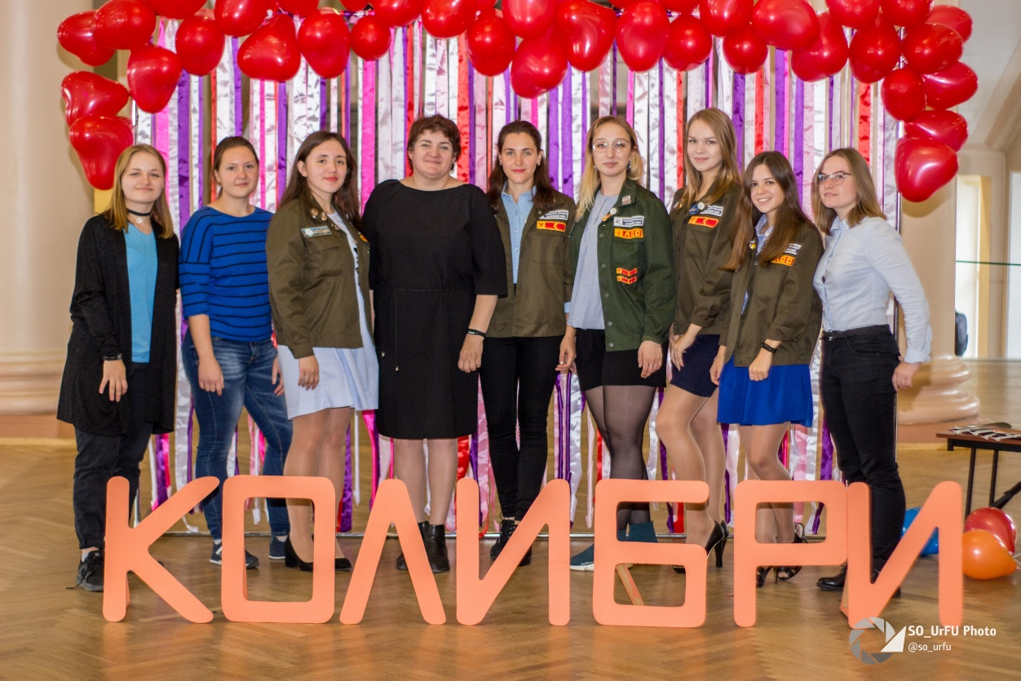

В 2015 году создан первый в Свердловской области профильный студенческий сервисный отряд «Колибри». За это время девчонки успели стать победителями областного турнира по волейболу среди отрядов Свердловского областного студенческого отряда, ежегодно успешно выступают в конкурсе кандидатов СОСО, конкурсе танцев СОСО «Мариинка». Выпускница института, боец ПСО «Колибри» Дарья Роменская - неоднократный лауреат Всероссийского фестиваля песни «Знаменка».

- Уральский государственный экономический университет объявляет о старте мероприятий XII Евразийского экономического форума молодежи.
Тема Форума - «Россия и мир в новых реалиях: изменение мирохозяйственных связей».
XI Евразийский экономический форум молодежи «Россия и регионы мира: воплощение идей и экономика возможностей» прошёл в апреле 2021 г. и собрал более 5 500 участников из 74 регионов России и 64 стран мира. Среди почетных гостей мероприятия – 19 послов иностранных государств и ректоры 36 вузов России, Киргизии, Узбекистана, Казахстана, Турции, Белоруссии.
Ежегодно в научной программе Форума принимают участие школьники 1-11 классов с различными исследовательскими работами и проектами.

XII ЕЭФМ открывает для школьников следующие тематические направления:
• «Будьте здоровы» – изучение влияния химических и биологических факторов, качества продуктов, особенностей рациона питания и образа жизни на здоровье человека.
• «Клуб путешественников» – разработка тематических туристических маршрутов с посещением различных исторических мест, культурных и природных объектов; виртуальные туристические маршруты, путеводители.
• «Компьютерный гений» – исследование информационных процессов любой природы; создание новой технологии обработки информации; научные и инженерные разработки с целью создания, внедрения и обеспечения эффективного применения компьютерной техники и технологии во всех сферах человеческой жизнедеятельности.
• «Экономическая шкатулка» - решение конкретных задач в сфере экономики и производства, разработка новых товаров и услуг, развитие финансовой грамотности у различных групп современного общества, защита прав потребителей
• Социокультурные связи как основа доверительных отношений в экономике - исследовательские проекты на английском языке
Информация о Форуме, Конгрессе школьников и конкурсах - http://eurasia-forum.ru
Регистрация для участия - http://eurasia-forum.ru/reg/

- Всероссийская олимпиада «13-й элемент. ALхимия будущего» приглашает школьников со всей страны
Мероприятие дарит участникам уникальную возможность получить преимущества при поступлении в технические вузы-партнеры.
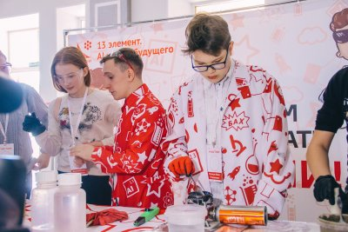
Олимпиада проводится для учащихся 5-11-х классов. Участники, успешно прошедшие отборочный этап, проходят в финал олимпиады. На завершающем этапе им предстоит решить комплексный тест по выбранному направлению или представить уникальные и перспективные идеи в решении кейса от генерального партнера олимпиады – компании РУСАЛ.

Победители и призеры получат дополнительные баллы при поступлении в вузы, выступившие партнерами олимпиады. В их числе – Уральский государственный горный университет.
Дополнительные баллы учитываются в качестве индивидуальных достижений абитуриентов при приеме на обучение по программам бакалавриата и специалитета.
В связи с неблагоприятной эпидемиологической обстановкой все этапы олимпиады проводятся в заочном и онлайн-форматах.
Дата завершения отборочного тура –14 февраля 2022 года.
Отметим, что организаторами олимпиады «13-й элемент. ALхимия будущего» выступают Ассоциация «Молодежная площадка профессиональных металлургов» и ОК «РУСАЛ».
Подробнее об олимпиаде: 13element-al.ru

- Уральский государственный аграрный университет приглашает на День открытых дверей
26 февраля 2022 г. в 13:00 ч. в Уральском государственном аграрном университете состоится День открытых дверей по адресу: Екатеринбург, Тургенева, 23, актовый зал.
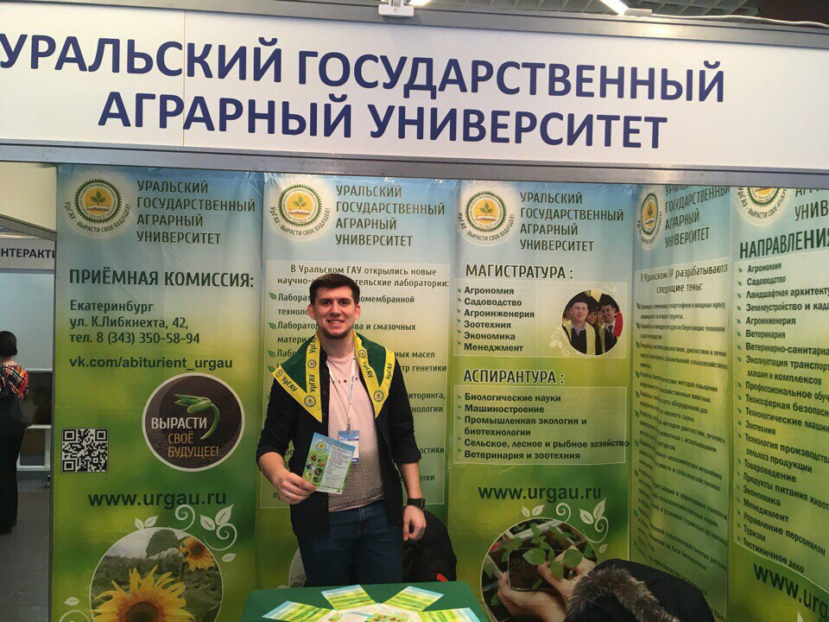
Вас ждут экскурсии по факультетам и направлениям обучения, а также ответы на вопросы: как проходит обучение и где работать после получения диплома! У вас будет возможность задать интересующий вас вопрос представителям универитета.
Подробнее по тел.: 8 (343) 221-41-06; 8-904-380-43-55; 8-963-869-22-78
e-mail: cpr.urgau@yandex.ru

- Колледж управления и сервиса «Стиль» знакомить со специальностями
Специальность «Техника и искусство фотографии»
Квалификация – фототехник, фотохудожник
Сроки получения СПО по специальности 54.02.08 Техника и искусство фотографии базовой подготовки в очной форме обучения и присваиваемая квалификация.

Уровень образования, необходимый для приема на обучение по ППССЗ | Наименование квалификации базовой подготовки | Срок получения СПО по ППССЗ базовой подготовки в очной форме обучения
среднее общее образование | Фототехник | 1 год 10 месяцев
основное общее образование | Фототехник | 2 года 10 месяцев

Специальность «Техника и искусство фотографии» популярна и востребована. Начинающий фототехник, фотохудожник сможет легко найти свою нишу. Наиболее емкий и динамичный рынок занятости для человека с камерой – средства массовой информации: газеты, печатные, электронные, и глянцевые журналы. Тематика последних столь многообразна, что каждый фотограф способен найти занятие по душе, будь то съемка интерьеров, дефиле, постановочная съемка, работа со звездами, гламур, антигламур, постмодернизм или сдержанная классика.
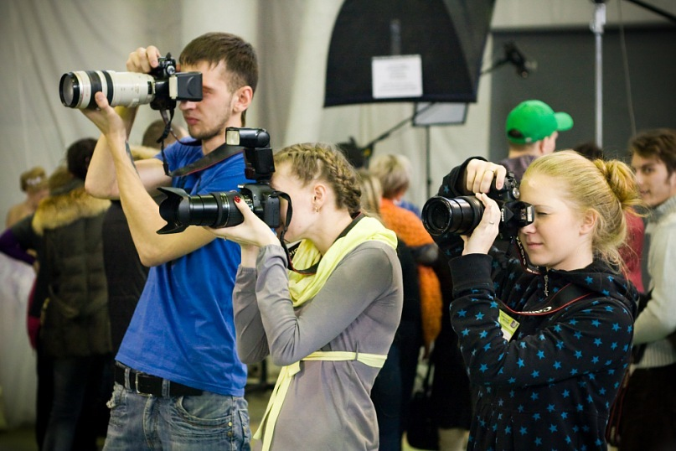
Не менее привлекательным для большинства профессионалов является и рекламное поле – агентства или непосредственные заказчики. К тому же здесь нередко включается в работу амбициозность: мысль о том, что билборд с твоим фото будет висеть на глазах у миллионов россиян, не может не радовать.
Виды деятельности фототехников, фотохудожников:
- фотосъёмка различных жанров;
- создание произведений фотографического искусства;
- управление фотоорганизацией и её подразделением;
- предпринимательская деятельность в области фотографии;
- создание фоторекламы.

Требования к специалисту:
- коммуникабельность, доброжелательность, эмоциональная устойчивость, терпение, вежливость, корректность;
- хорошая кинестетическая чувствительность;
- нормальная острота зрения;
- точный линейный и плоскостной глазомер.

Контакты
Тел: +7 (343) 251-38-65, +7 (343) 251-38-67, +7 (343) 256-48-45
Е-mail: lic_style@mail.ru, info@style-ekb.ru

- Бесплатное высшее образование в Чехии

В Чехии 26 государственных и 45 частных университетов предлагают выбор из нескольких тысяч специальностей. Обучение в государственных университетах бесплатное как гражданам страны, так и иностранцам, а в частных университетах – не выше, чем в российском вузе. Кроме того, в университетах также есть различные стипендиальные фонды. Практически все вузы участвуют в международной программе обмена Erasmus (учеба и стажировка в странах ЕС). Студентам из России эта программа также доступна, так как студенческая виза позволяет свободно перемещаться по Европе.
Российский аттестат полностью признается и позволяет поступать в любой чешский ВУЗ. Для зачисления в университет необходимо сдать вступительные экзамены и предоставить сертификат государственного образца, подтверждающий знание чешского языка. Некоторые вузы принимают без вступительных экзаменов (преимущественно на технические специальности).
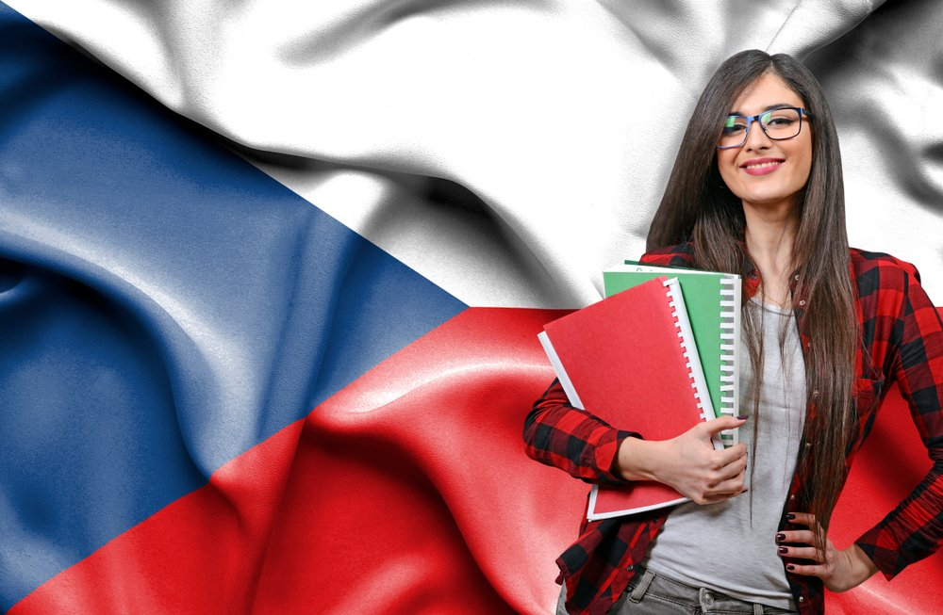
Освоение чешского для русскоязычных студентов не составляет труда, так как оба языка входят в одну славянскую группу. Выучить чешский язык и подготовиться к вступительным экзаменам можно на подготовительных курсах при университетах, но они уже платные. По статистики более 96 % студентов из России, окончивших подготовительные курсы в Чехии, поступают в чешские вузы. Количество студентов из России, обучающихся в Чехии, выросло за последние двадцать лет в среднем в 30 раз. На сегодняшний день в чешских вузах учится около 1,7 % россиян от общего количества студентов в Чехии (Украина – 0,8 %, Беларусь – 0,2%).
Дипломы чешских вузов открывает неограниченные перспективы в странах Евросоюза: трудоустройство, получение ПМЖ и гражданства. После окончания вуза дается один год для поиска работы в стране. Большинство студентов начинают официально работать (для иностранных студентов - до 20 часов в неделю) в период учебы и более 95 % выпускников трудоустраиваются в первый год после окончания университета.
Есть желание поездить по миру и попробовать себя на разных поприщах в разных странах? Нет проблем! Чешский диплом высшего образования открывает дороги в любую страну мира.

Екатеринбургский центр «Обучение за рубежом»
г. Екатеринбург, ЦМТЕ, ул. Куйбышева, 44-Д, оф. 806
тел. (343) 3-808-444 www.edu-abroad.su
- Пермский военный институт войск национальной гвардии Российской Федерации» осуществляет прием на обучение на шесть факультетов
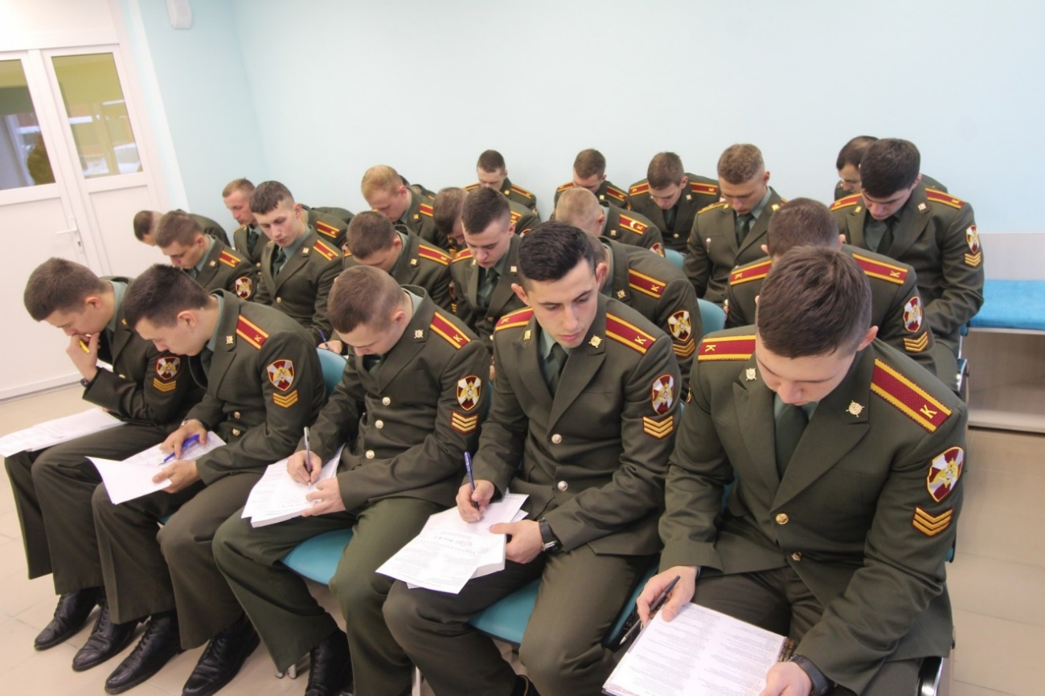
ФАКУЛЬТЕТ (ТЕХНИЧЕСКОГО ОБЕСПЕЧЕНИЯ) по специальности – 23.05.02 «Транспортные средства специального назначения»;
ФАКУЛЬТЕТ (АРТИЛЛЕРИЙСКОГО ВООРУЖЕНИЯ) по специальности – 17.05.02 «Стрелково-пушечное, артиллерийское и ракетное оружие»;
ФАКУЛЬТЕТ (СВЯЗИ):
– по специальности – 09.05.01 «Применение и эксплуатация автоматизированных систем специального назначения»; - В СВЯЗИ С ПЕРЕХОДОМ НА БАКАЛАВРИАТ НАБОР АБИТУРИЕНТОВ В 2021 ГОДУ ПРОВОДИТЬСЯ НЕ БУДЕТ.
– по направлению подготовки – 11.03.02 «Инфокоммуникационные технологии и системы связи»;
ФАКУЛЬТЕТ (КИНОЛОГИЧЕСКИЙ) по направлению подготовки – 06.03.01 «Биология»;
ФАКУЛЬТЕТ (ТЫЛА) по специальности – 56.05.01 «Тыловое обеспечение»;
ФАКУЛЬТЕТ (ИНЖЕНЕРНОГО ОБЕСПЕЧЕНИЯ) по специальностям:
– 11.05.02 «Специальные радиотехнические системы»;
– 23.05.01 «Наземные транспортно-технологические средства».
Все справки по условиям приема можно получить по телефону приемной комиссии военного института:(342) 270–39–39, с 10 до 17 часов местного времени;
по электронной почте PVIPKVNG@MAIL.RU

